**חוק שני של ניוטון – מערכת דו גופית**

מגישה: שירה בנישטי

* **מטרת הניסוי:** חלק ראשון- חקירת הקשר שבין תאוצת המערכת והכוח המאיץ אותה כאשר המסה הכוללת במערכת נשארת קבועה.

חלק שני– בדיקת השפעת תאוצת המערכת ביחס למשקל כאשר המסה הכוללת משתנה ומסת הסל קבועה.

* **התיאוריה שבבסיס הניסוי:** על פי חוק שני של ניוטון קיים יחס בין סכום הכוחות הפועלים לבין מכפלת מסת המערכת ותאוצתה.

כלומר : $ΣF=ma$

* **רשימת ציוד:**
* חיישן מרחק
* מסילה\משטח "חסר חיכוך"
* עגלה
* גלגלת
* חוט
* מסות\משקולות
* סל
* **תיאור מערכת הניסוי:**

מערכת המחוברת לחיישן מרחק מורכבת ממסילה "חסרת חיכוך" ככל האפשר עליה נמצאת עגלה המחוברת בחוט לסל. על העגלה והסל נמצאות מסות.

חיישן המרחק נותן לנו גרף של מהירות כפונקציה של זמן, השיפוע של הגרף נותן לנו תאוצה- בתוכנה של פסקו.

* **תיאור מהלך הניסוי:**

חלק ראשון – מכינים את המערכת ושמים משקולות (מסות) על העגלה, משחררים את המערכת ממנוחה ומודדים בעזרת חיישן, מקבלים גרף מהירות כתלות בזמן, שהשיפוע שלו הוא התאוצה, אותה כותבים בטבלת הנתונים. כעת מעבירים מסות מן העגלה אל הסל וחוזרים על התהליך מספר פעמים תוך שמירת תוצאות המדידה. במהלך ניסוי זה המסה הכוללת אינה משתנה.

מסרטטים גרף של תאוצה כפונקציה של $ΣF$, הכוח המאיץ mg , ומודדים את משקל המערכת הכולל. מחשבים אחוז שגיאה בין התוצאות שלנו לבין ההופכי לשיפוע הגרף כדי למצוא את המסה מן תוצאות הניסוי.

חלק שני – בדיוק כמו בחלק הראשון רק שהפעם לא מעבירים מסות מן העגלה אל הסל, אלא מורידים אותן מן העגלה אל מחוץ למערכת ושמים מספר מסות קבוע בסל. מודדים בדיוק כמו בתהליך הנ"ל. כעת נשתמש במסות גדולות יותר, כדי שהתאוצה תהיה משמעותית ויהיה שינוי בין מדידה למדידה.

כעת, מסרטטים גרף תאוצה כפונקציה של אחד חלקי מסת המערכת הכוללת ומוצאים את סכום הכוחות הפועלים כל המערכת (mg) ומחשבים אחוז שגיאה בין מה שיצא לבין מה שהיה צריך לצאת.

* **שגיאות אפשריות:**

חוסר דיוק המדידות, קיים גם חיכוך, המערכת זזה וכו'

בחלק השני כאשר מוציאים מעט מסה השוני יהיה קטן ולכן כל דבר יכול להשפיע לי על התוצאה.

ועוד כל מיני גורמים סביבתיים נוספים.

* **תוצאות הניסוי: חלק ראשון-**

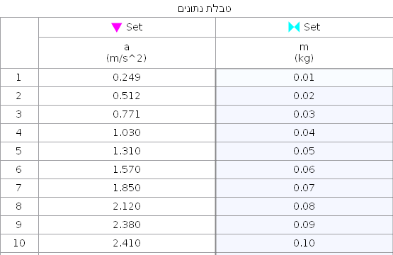

* **ניתוח תוצאות הניסוי: חלק ראשון-**

תאוצה (m/s^2) כפונקציה של mg (N)

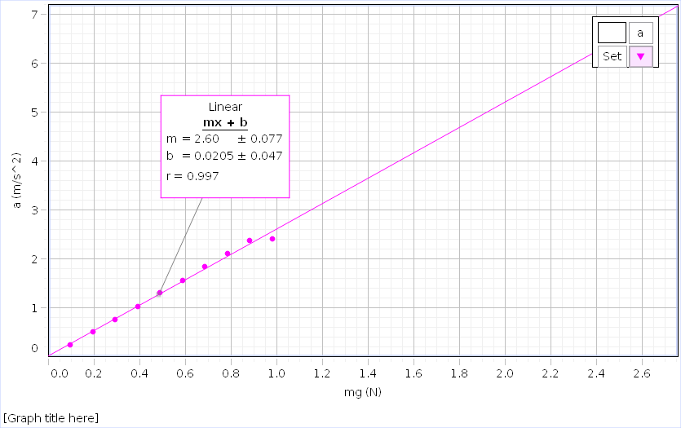

הפונקציה שקיבלנו מייצגת קשר ליניארי בין תאוצת המערכת בציר האנכי לבין הכוח הפועל עליה.

כאשר השיפוע מייצג את ההופכי למסה הכוללת, כלומר מסה כוללת =1/2.6=0.385 

נחשב אחוזי שגיאה כאשר מדדנו ע"י משקל שהמסה הכוללת היא ( (kg0.345 :

$$\frac{0.385-0.345}{0.345}×100\%=11.48\%$$

* **תוצאות הניסוי: חלק שני-**

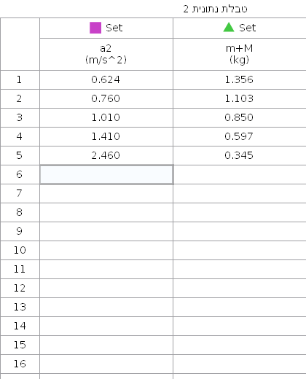

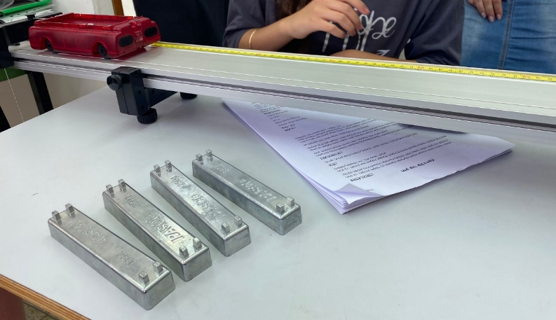

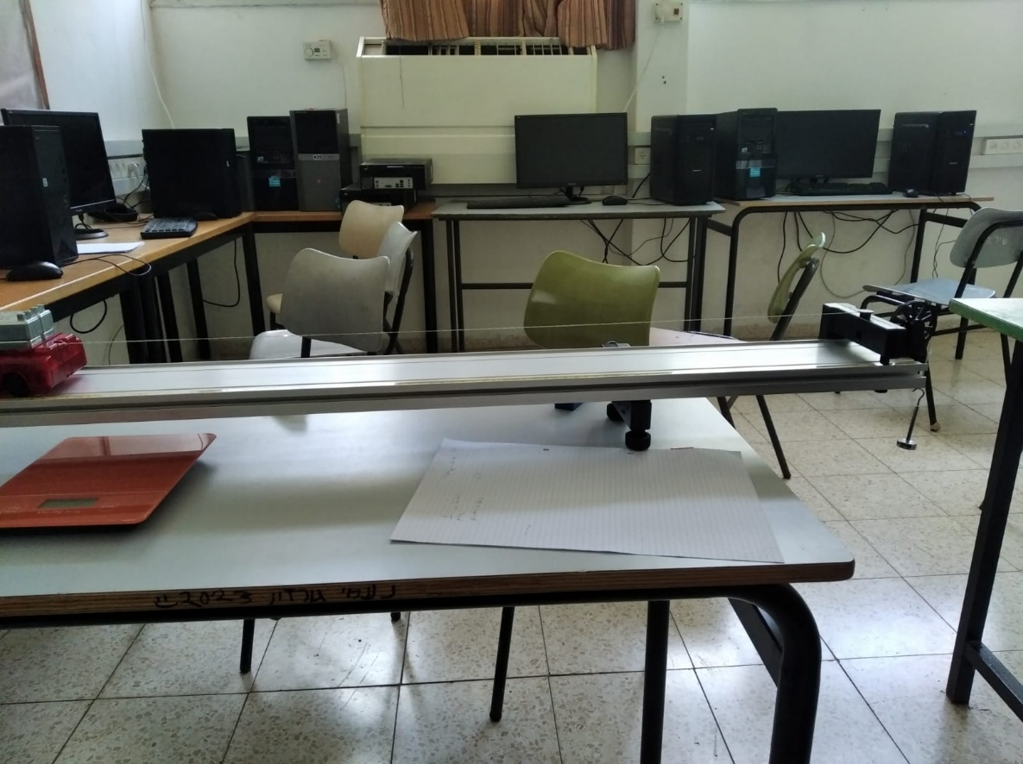

* **ניתוח תוצאות הניסוי: חלק שני-**

תאוצה ((m/s^2 כפונקציה של המסה הכוללת בהופכי (1 /kg )

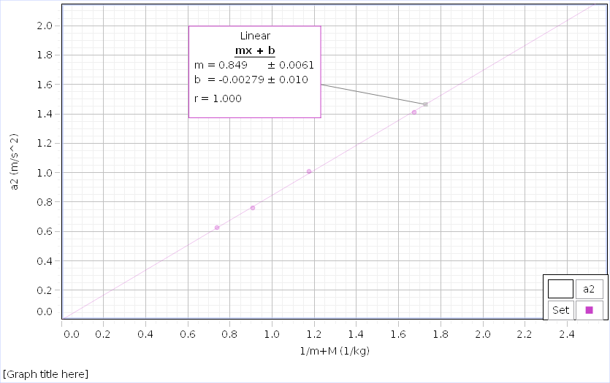

הפונקציה שקיבלנו מייצגת קשר ליניארי בין תאוצת המערכת בציר האנכי לבין ההופכי למשקל הכולל של המערכת.

כאשר השיפוע מייצג את mg, כלומר מסת הסל =0.849 (kg)

נחשב אחוזי שגיאה כאשר מסת הסל הינה (נמדד ע"י משקל) 0.1 (kg) ולכן mg צריך להיות 0.1*9.8=0.98 (N):

$$\frac{0.98-0.849}{0.98}×100\%=13.36\%$$